TANDA TERIMA PEMBAYARAN

Telah diterima dari : Panitia Kuliah Umum AI 2021

“Penerapan AI di Industri 4.0”

Uang Sebanyak : Rp25.000

Terbilang : Dua Puluh Lima Ribu Rupiah

Potong Pajak : Rp -

Diterima : Rp25.000

Untuk Pembayaran : Hadiah bagi penanya yang beruntung

Yogyakarta, 26 Oktober 2021

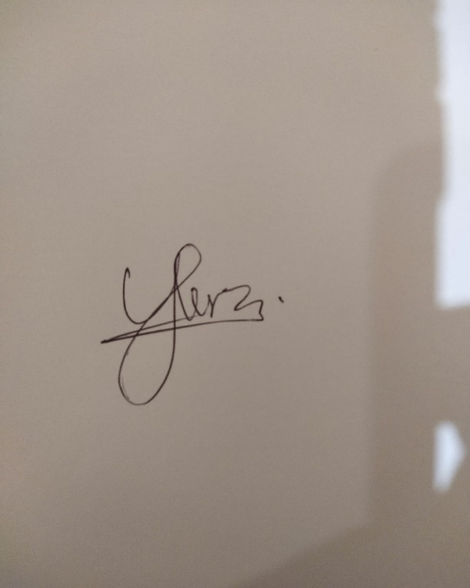Penerima

Johanes Yogtan W R